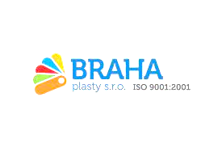

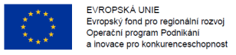

ČESTNÉ PROHLÁŠENÍ O neporušení mezinárodních sankcí

1.Identifikace zadavatele:

BRAHA plasty, s.r.o.
č.p. 2, 550 01 Hejtmánkovice
IČ: 25928571

2. Identifikace účastníka:

Účastník:
Ulice č. p.
PSČ:
Statutární zástupce:

čestně prohlašuje, že

- není ruským státním příslušníkem, fyzickou či právnickou osobou, subjektem či orgánem se sídlem v Rusku,
- není právnickou osobou, subjektem či orgánem, které jsou z více než 50 % přímo či nepřímo vlastněny některým ze subjektů uvedených v písm. a),
- není fyzickou nebo právnickou osobou, subjektem či orgánem, které jednají jménem nebo na pokyn některého ze subjektů uvedených v písm. a) nebo b) a
žádný z poddodavatelů, dodavatelů nebo subjektů, jejichž prostřednictvím prokazuje část kvalifikace, pokud jimi poskytované plnění bude představovat více než 10 % hodnoty zakázky, není osobou uvedenou v písm. a), b) nebo c).
V dne
.......................................................................................................
Jméno a podpis osoby oprávněné jednat jménem či za dodavatele

